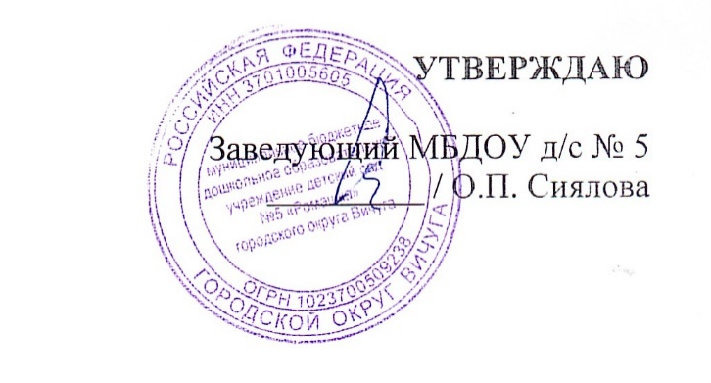
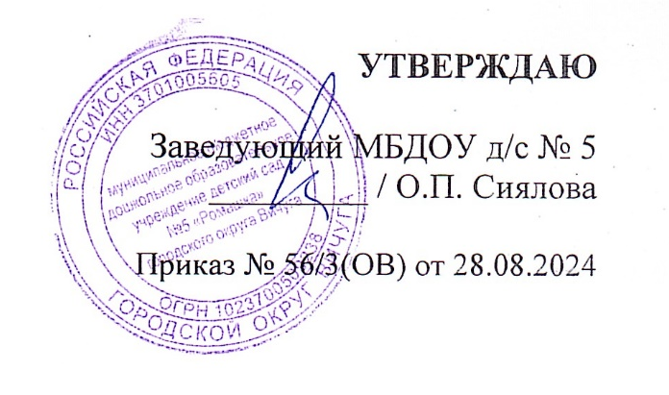

Меню 27 августа 2026г.

Для детей с 1г. до 3-х лет |  |  |  | Для детей с 3-х лет до 8 лет
завтрак | Наименование блюда | Масса порции в гр. | Калорийность | завтрак | Наименование блюда | Масса порции в гр. | Калорийность
завтрак | Каша геркулесовая  Яйцо 1/2  Какао  Бутерброд с маслом | 150  20  150  20/5 | 175.4  31.5  95.4  84.5 | завтрак | Каша геркулесовая  Какао  Бутерброд с маслом | 200  200  30/5 | 199.6  102.9  108.1
2-ой завтрак | Сок фруктовый | 80 | 44.8 | 2-ой завтрак | Сок фруктовый | 100 | 56.0
Обед | Суп домашний с курицей  Голубцы ленивые с курицей  Соус  Компот из сухофруктов  Хлеб ржаной | 150  150  30  150  30 | 109.6  204.7  58.8  57.0 | Обед | Суп домашний с курицей  Голубцы ленивые с курицей  Соус  Компот из сухофруктов  Хлеб ржаной | 200  200  40  200  38 | 121.7  232.4  71.6  72.2
Полдник | Зелёный горошек  Картофельное пюре  Чай сладкий  Хлеб пшеничный | 30  130  150  20 | 24.8  100.4  37.4  47.2 | Полдник | Зелёный горошек  Картофельное пюре  Чай сладкий  Хлеб пшеничный | 40  150  200  30 | 33.0  117.3  44.9  70.8

